CVTE2016 校园招聘
山东大学专场

校招官网：http://campus.cvte.com

致有梦想的你：
十年前，没有人预见到电视可以成为家庭互联网的窗口；
五年前，没有人预见到人机交互会改变粉笔和投影仪时代的教学方式；
而现在，也没有人预见到我们还将有怎样的潜力？
智能医疗如何提高人们的健康水平？
智能硬件能否成为“互联网+”的入口？
人工智能会怎样颠覆我们的生活方式？
……
世界在变，梦想不变！
CVTE期待与你一起，创世界，见未来！

一、招聘对象
2016年毕业的同学

二、应聘方式
直接发送个人简历到：campus@cvte.com，
简历及邮件主题命名：山大专场—姓名—岗位
报名截止时间：11月14日，12：00

三、招聘岗位及薪资待遇
（1）软件类
1、软件技术支持工程师
月薪：8K~12K+；年收入：16W~21.5W+
工作地点：广东、浙江、江苏、山东

2、Windows应用开发工程师、Android应用开发工程师、Web后台开发工程师
本科：月薪：10K~15K+；年收入：18.5W~25W+
硕士：月薪：12K~20K+；年收入：21.5W~31.5W+

3、iOS应用开发工程师
本科：月薪：11K~15K+；年收入：20W~25W+
硕士：月薪：12K~20K+；年收入：21.5W~31.5W+

4、C/C++软件开发工程师（原嵌入式开发工程师）
本科：月薪：10K~15K+；年收入：18.5W~25W+
硕士：月薪：11K~20K+；年收入：20W~31.5W+

5、嵌入式软件开发工程师
本科：月薪：9K~15K+；年收入：17.5W~25W+
硕士：月薪：10K~20K+；年收入：18.5W~31.5W+

（2）商务类
销售工程师
本科：月薪：9K~13K+；年收入：18W~23.5W+
硕士：月薪：10K~13K+；年收入：19.5W~23.5W+
工作地点：全国

备注：
1. 考虑研究生的在校周期较长、投入成本较高，因此部分岗位研究生的入职月薪会比本科生略高一些，但面试要求也相应会提高
2. CVTE年收入包括：月薪x13 + 奖金 + 福利（包含但不限于：父母体检旅游补贴、探亲交通补贴、春节补贴、中秋补贴、婚育补贴、旅游补贴等）

四、招聘流程
报名方式：直接发送个人简历至campus@cvte.com 邮箱，简历及邮件主题命名：山大专场—姓名—岗位
面试流程：
1）软件类：投递简历—在线笔试—技术面试—HR终面
2）商务类：投递简历—远程面试—HR终面

通过HR终面之后，我们会邀请大家来公司参加部门实训（路费全报销，吃住也全包，还有补贴拿噢~），通过实训就能拿到Offer啦！

五、企业简介
CVTE成立于2005年，总部位于广州科学城，旗下设有多家独立的子公司，在香港设有全球服务中心，在国内设有21个营销服务中心和近1000个合作售后服务网点。CVTE目前致力于多类相关产品的研发、销售和内容服务，包括液晶电视解决方案、教育解决方案、企业应用、人工智能、智能医疗、智能家居和智能音频等产业方向。
CVTE非常重视对研发和创新的投入，拥有多个综合实验室，如投资千万建造的EMC实验室。同时，公司十分重视对核心技术的保护。
尽管我们在选定的方向上不断获得成功，但CVTE人从未停下前进的脚步。我们坚信，持续进步的CVTE能够与有理想的优秀人才共同见证“Designed in China”的成长。

六、公司环境
早上在餐厅和身边的伙伴一边享用美味的早餐，一边讨论今天的工作。
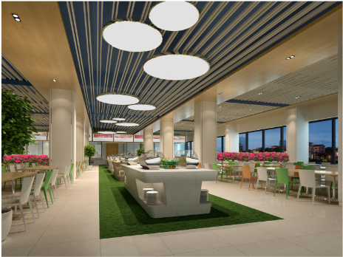
（图：餐厅一角）

（图：菜品截图）

走进办公室，开始一天的工作

（图：财务部办公室）
午休时，和姐妹们一起看书、聊天
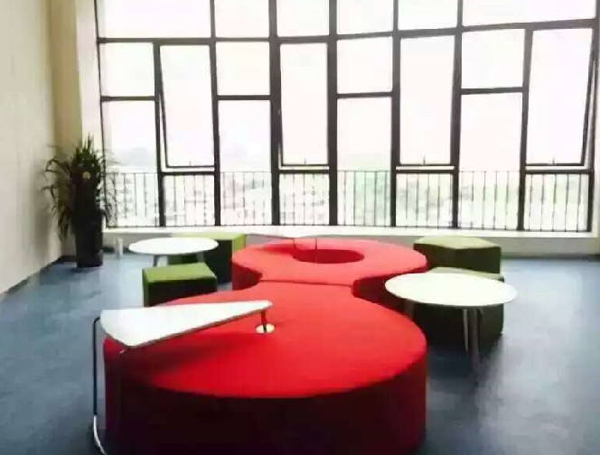
（图：休闲区）

或者在休闲区冲一杯咖啡提神
